ПРАЙС – ЛИСТ ООО “Юлай Батыр”
г.Уфа, ул.Кировоградская 33, зал 1. Тел.: +7 987-60-48-527
Цены действуют с 27.06.2015г.
Утверждаю www.antivandal-doors.ru
Генеральный директор Мохов Д.С.
Двери металлические «ТС»
ТС R1 | 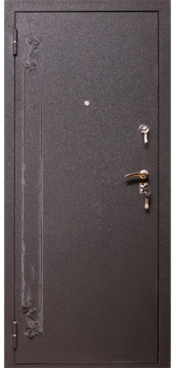 | Покрытие снаружи: "Крокодил";  Внутренняя сторона: фрезерованная ПВХ-панель "Лидия";  Полотно утеплено минеральной ватой, две контура уплотнения;  Основной замок: Гардиан 3011- сувальдный;  Дополнительный замок: Гардиан 3201 под личинку;  Порог: Нержавеющая сталь;  Глазок: Объемный, расширенного обзора;  Толщина полотна: 70 мм;  Толщина металла: 1.7 мм по коробу и наличникам, 1.4 мм по полотну;  Размер: 2050х960мм, 2050х860мм;  Открывание: Левое/Правое.  . | 25000 р.
ТС 001 | 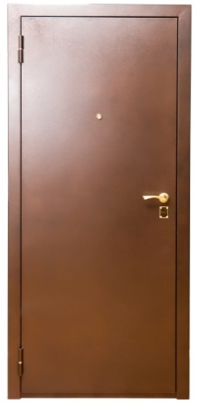 | Покрытие снаружи: порошковое, подходит для эксплуатации в любых условиях окружающей среды;  Внутренняя сторона: фрезерованная ПВХ-панель;  Полотно утеплено минеральной ватой, две контура уплотнения;  Основной замок:Гардиан 3011- сувальдный;  Дополнительный замок:Гардиан 3201 под личинку;  Порог: Нержавеющая сталь;  Глазок: Объемный, расширенного обзора;  Толщина полотна: 70 мм;  Толщина металла: 1.7 мм по коробу и наличникам, 1.4 мм по полотну;  Размер: 2050х960мм, 2050х860мм;  Открывание: Левое/Правое. | 11500 р.
ТС 001.1 | 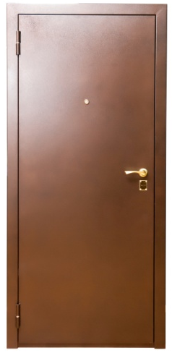 | Размер: 2050х860, 2050х960;  Отделка снаружи: полимерное порошковое покрытие;  Внутренняя панель гладкая, 3мм ЛДВП;  Толщина полотна 66 мм;  Толщина металла 1,7 мм по коробу и наличникам, 1,4 мм по полотну;  Наполнение -Утеплитель Урса;  Фурнитура:  Верхний замок Гардиан-3201 под цилиндр( с броненакладкой Апекс).  Нижний замок Гардиан 3011- сувальдный (накладка со шторкой Апекс)  Личинка Апекс (ключ/вертушка) Петли 2шт. с подшипниками,  Ручка Апекс 726;  Глазок Апекс с расширенным обзором; | 10000 р.
ТС 002 | 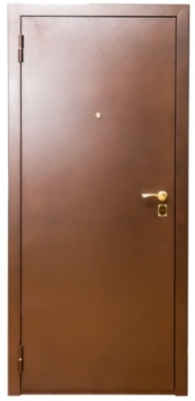 | Покрытие снаружи: порошковое;  Размер: 2050х860, 2050х960;  Отделка снаружи: полимерное порошковое покрытие. Цвет: коричневый;  Внутренняя панель: гладкая, 3мм ЛДВП;  Толщина полотна: 50мм;  Толщина металла: 1,7 мм по коробу и наличникам, 1,4 мм по полотну;  Наполнение: Утеплитель Урса;  Фурнитура:  Верхний замок Гардиан-1201 под цилиндр.  Нижний замок Гардиан -1011 сувальдный  (накладка со шторкой Апекс).  Личинка Апекс (ключ/вертушка).  Ручка Апекс 823.  Глазок с расширенным обзором; | 9200 р.
Двери металлические «Технократ»
Golden Green | 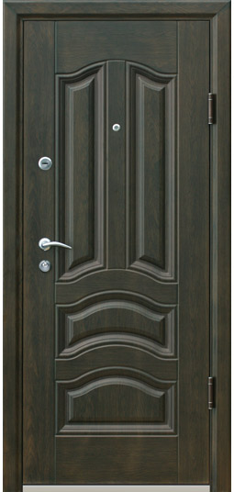 | Новая технология покрытия 4D. Покрытие является атмосфероустойчивым.  Два раздельных замка CEFIRO:  - основной замок цилиндровый, с высокой степенью секретности.  - дополнительный сувальдный замок.  Данная комбинации из двух замков обеспечивает высокую степень взломостойкости двери.  Наполнение двери экологически чистая энергосберегающая минеральная вата.  Два сплошных контура пористого уплотнителя (дышащий материал, не трескается на морозе, не рассыпается со временем).  Наружные петли с двумя подшипниками, регулируемые в 4-ох уровнях, открывание 180°. (вес двери 70-80 кг)  Латунный глазок с обзором 150°.  Толщина полотна двери 7 см. | 11900 р.
Novak | 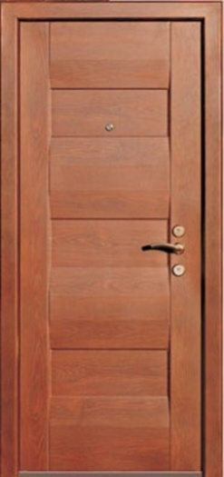 | Новая технология покрытия - 4D, подходит для эксплуатации в любых условиях окружающие среды  Двухсистемный замок, ключи с повышенной секретностью  Усиленная конструкция рамы, пористый L-образный уплотнитель  Толщина металла: на полотне - 1,2мм, на раме - 1,8мм  толщина полотна 70мм, размеры 2050х860, 2050х960  открываение - 180 градусов, левое/правое | 13000 р.
Elegant | 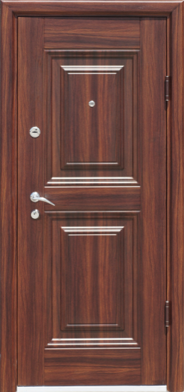 | Эксклюзивный дизайн, атмосферостойкое 4D-покрытие, цвет и структура красного дерева  2 замка  Основной замок CEFIRO, защищенный накладной броненакладкой  Дополнительный сувальдный замок CEFIRO высочайшей секретности  Толщина двери 70 мм  Толщина металла 1.2 мм.  Толщина металла на коробке 1.8 мм.  Наполнение - минеральная вата  Накладной нержавеющий порог  Усиленная конструкция рамы  Стеклянный глазок, обзор до 200°  Наружные петли со встроенным противосъемом, регулируются в 4 уровнях,  открывание до 180° | 12800 р.
Leonardo | 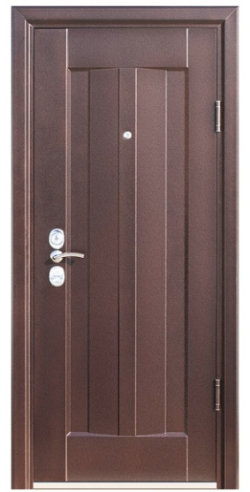 | Покрытие: атмосфероустойчивое молотковое;  Двух системный замок CEFIRO:  Основной ключ сувальдный, с высокой степенью секретности.  Дополнительный ключ – цилиндровый , оснащен дополнительной  литой броненакладкой толщиной 3,5 см  Наполнение: минеральная вата;  Уплотнитель: Два сплошных контура пористого уплотнителя;  (дышащий материал, не трескается на морозе, не рассыпается со временем);  Открывание: 180°. (вес двери 80-90 кг);  Порог снабжён нержавеющей накладкой;  Толщина металла: на раме 1,8мм; на полотне 1,4мм;  Толщина полотна двери 7 см.  Размеры: 860см и 960см  Открывание: Левое и правое | 15600 р.
Vintage | 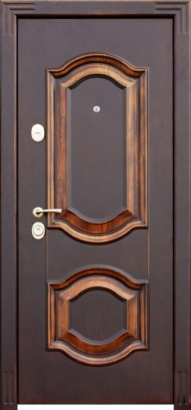 | Покрытие: высокопрочное, атмосфероустойчивое 4D-покрытие  Наполнение: минеральная вата  Уплотнение: многоконтурное, не изменяет свои свойства при отрицательных температурах  Петли: 4 скрытых телескопических петли на подшипниках, открывание до 180°  Порог: накладной, нержавеющая сталь – не царапается  Замки: - основной замок CEFIRO, защищенный броненакладкой, толщиной 3,6 см из  специальной закаленной стали;  - дополнительный сувальдный замок CEFIRO высочайшей степени секретности ;  - диаметр ригелей 18 мм  Дополнительная защита: - "ночная" задвижка - открывается только изнутри;  - короб двери изготовлен из гнутого профиля со сложным противовзломным притвором;  - с петлевой стороны рама выполнена с применением сплошного противосъема;  Толщина полотна: 70 мм  Размер: 2050х960 мм, 2050х860 мм  Открывание: левое/правое | 16800 р.
Galant | 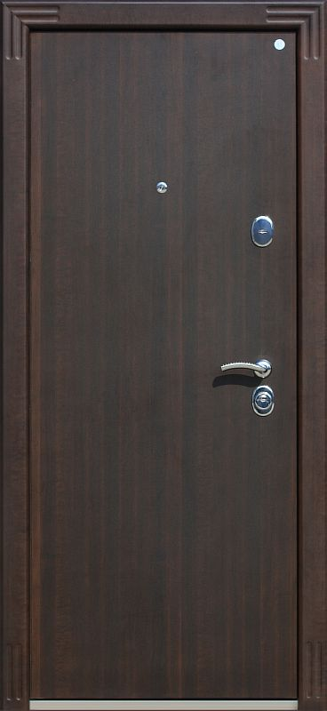 | Покрытие: высокопрочное, атмосфероустойчивое 4D-покрытие  Наполнение: минеральная вата  Уплотнение: многоконтурное, не изменяет свои свойства при отрицательных температурах  Порог: накладной, нержавеющая сталь – не царапается  Замки: - основной замок CEFIRO, защищенный броненакладкой, толщиной 3,6 см  из специальной закаленной стали;  - дополнительный сувальдный замок CEFIRO высочайшей степени секретности ;  - диаметр ригелей 18 мм  - короб двери изготовлен из гнутого профиля со сложным противовзломным притвором;  - с петлевой стороны рама выполнена с применением сплошного противосъема;  - все технологические отверстия закрыты заглушками из нержавеющей стали;  Толщина полотна: 70 мм  Размер: 2050х960 мм, 2050х860 мм  Открывание: левое/правое | 15730 р.
Двери металлические «Йошкар»
Царское зеркало | 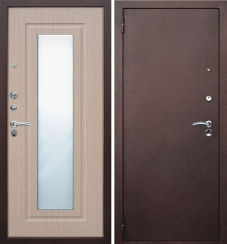 | Основные характеристики:  • Покрытие: порошково-полимерное, цвет - медный антик;  • Внутренняя сторона – МДФ-щит 12 мм со встроенным зеркалом,  глубина фрезеровки 8 мм, цвет - беленый дуб;  • Наполнение: минеральная вата;  • Уплотнение: двойной контур, не изменяет свои свойства при отрицательных температурах;  • Цельногнутые короб и полотно, отсутствие сварных швов;  • Петли: Евро на подшипниках, открывание 180°;  • Размеры: 860/960х2050 мм;  • Открывание: левое/правое.  Система безопасности:  • Основной сувальдный замок Guardian;  • Дополнительный цилиндровый замок Guardian;  • Противосъёмные штыри препятствуют взлому двери при спиливании петель;  • Независимая ночная задвижка. | 14950 р.
Йошкар | 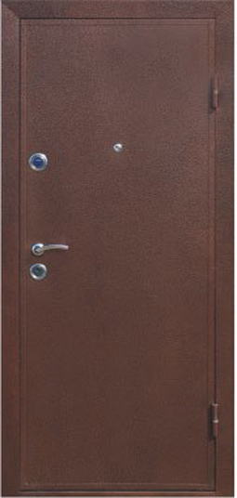 | Покрытие снаружи: порошковое, подходит для эксплуатации в любых условиях окружающей среды;  Внутренняя сторона: фрезерованная МДФ-панель;  Цвет панели: венге, золотистый зуб  Полотно утеплено минеральной ватой;  Основной замок:цилиндровый, взломостойкий Zirh Kilit + ночная задвижка. Вылет ригелей 3,5 см;  Дополнительный замок:сувальдный Zirh Kilit с оригинальной врезной броненакладкой;  Порог: Нержавеющая сталь;  Глазок: Объемный, расширенного обзора;  Толщина полотна: 70 мм;  Толщина металла: 1.7 мм по коробу и наличникам, 1.4 мм по полотну;  Размер: 2050х960мм, 2050х860мм;  Открывание: Левое/Правое. | 8500 р.

Двери металлические «Кайзер»
Эконом
К-9 | 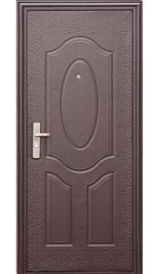 | Покрытие: Молоток  Размер: 2050х960мм, 2050х860мм  Открывание: Левое/Правое  Петли: 110°  Основной замок: цилиндровый  Дополнительный замок: цилиндровый  Точки запирания: 4 точки  Наполнение: гофрокартон  Уплотнение: 2 контура уплотнения  Глазок: объемный, расширенного обзора  Порог: крашеный  Дверь подходит для установки как на улицу, так и внутри помещения | 3200 р.
К-13 | 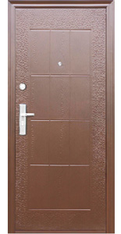 | Покрытие: молоток  Размер: 2050х960мм, 2050х860мм  Открывание: Левое/Правое  Петли: 110°  Основной замок: цилиндровый  Дополнительный замок: цилиндровый  Точки запирания: 4 точки  Наполнение: гофрокартон  Уплотнение: 2 контура уплотнения  Глазок: объемный, расширенного обзора  Порог: крашеный  Дверь подходит для установки как на улицу, так и внутри помещения | 3400 р.
Стандарт
К-515 | 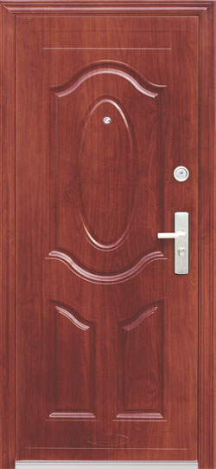 | Покрытие: трансферное  Размер: 2050х960мм, 2050х860мм  Открывание: Левое/Правое  Петли: 120°  Основной замок: цилиндровый. Укрепленные ригели замка и боковые ригели субзамков  Дополнительный замок: цилиндровый  Точки запирания: 15 точек  Наполнение: гофрокартон  Уплотнение: 2 контура уплотнения, один из них с магнитной полосой  Глазок: объемный, расширенного обзора  Порог: нержавеющая сталь  Новая "утопленная" броненакладка | 4600 р.
К-138 |  | Покрытие: трансферное;﻿  Размер: 2050х960мм, 2050х860мм;  Открывание: Левое/Правое  Основной замок: Цилиндровый. Укрепленные ригели замка и боковые ригели субзамков;  Дополнительный замок: Цилиндровый;  Порог: Нержавеющая сталь;  Глазок: Объемный, расширенного обзора;  Уплотнение: Резиновое уплотнение на коробе и полотне двери | 5200 р.
К-517 | 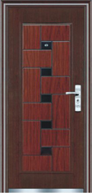 | Покрытие: трансферное  Размер: 2050х960мм, 2050х860мм  Открывание: Левое/Правое  Петли: 120°  Основной замок: цилиндровый. Укрепленные ригели замка и боковые ригели субзамков  Дополнительный замок: цилиндровый  Точки запирания: 15 точек  Наполнение: гофрокартон  Уплотнение: 2 контура уплотнения, один из них с магнитной полосой  Глазок: объемный, расширенного обзора  Порог: нержавеющая сталь  Новая "утопленная" броненакладка | 4600 р.
К-514 | 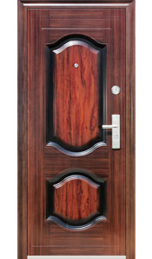 | Покрытие: трансферное  Размер: 2050х960мм, 2050х860мм  Открывание: Левое/Правое  Петли: 120°  Основной замок: цилиндровый. Укрепленные ригели замка и боковые ригели субзамков  Дополнительный замок: цилиндровый  Точки запирания: 13 точек  Наполнение: гофрокартон  Уплотнение: 2 контура уплотнения, один из них с магнитной полосой  Глазок: объемный, расширенного обзора  Порог: нержавеющая сталь  Новая "утопленная" броненакладка | 5200 р.
К-511 | 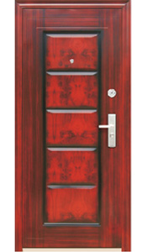 | Покрытие: трансферное  Размер: 2050х960мм, 2050х860мм  Открывание: Левое/Правое  Петли: 120°  Основной замок: цилиндровый. Укрепленные ригели замка и боковые ригели субзамков  Точки запирания: 15 точек  Наполнение: гофрокартон  Уплотнение: 2 контура уплотнения, один из них с магнитной полосой  Глазок: объемный, расширенного обзора  Порог: нержавеющая сталь  Новая "утопленная" броненакладка | 4600 р.
К-516 | 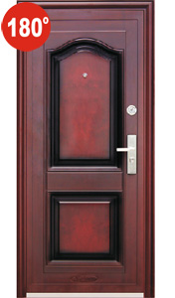 | Покрытие: трансферное  Размер: 2050х960мм, 2050х860мм  Открывание: Левое/Правое  Петли: до 180°  Основной замок: цилиндровый. Укрепленные ригели замка и боковые ригели субзамков  Дополнительный замок: цилиндровый  Точки запирания: 13 точек  Наполнение: гофрокартон  Уплотнение: 2 контура уплотнения, один из них с магнитной полосой  Глазок: объемный, расширенного обзора  Порог: нержавеющая сталь  Новая "утопленная" броненакладка | 5300 р.
К-518 | 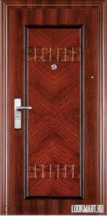 | Покрытие: молоток  Размер: 2050х960мм, 2050х860мм  Открывание: Левое/Правое  Петли: 120°  Основной замок: цилиндровый. Укрепленные ригели замка и боковые ригели субзамков  Дополнительный замок: цилиндровый  Точки запирания: 15 точек  Наполнение: гофрокартон  Уплотнение: 2 контура уплотнения, один из них с магнитной полосой  Глазок: объемный, расширенного обзора  Порог: нержавеющая сталь  Новая "утопленная" броненакладка | 4600 р.
К-500 | 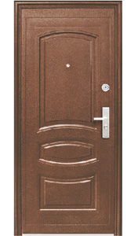 | Покрытие: молоток  Размер: 2050х960мм, 2050х860мм  Открывание: Левое/Правое  Петли: 120°  Основной замок: цилиндровый. Укрепленные ригели замка и боковые ригели субзамков  Дополнительный замок: цилиндровый  Точки запирания: 15 точек  Наполнение: гофрокартон  Уплотнение: 2 контура уплотнения, один из них с магнитной полосой  Глазок: объемный, расширенного обзора  Порог: нержавеющая сталь  Новая "утопленная" броненакладка  Дверь подходит для установки как на улицу, так и внутри помещения | 5200 р.
К-520 | 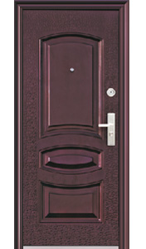 | Покрытие: автоэмаль  Размер: 2050х960мм, 2050х860мм  Открывание: Левое/Правое  Петли: 120°  Основной замок: цилиндровый. Укрепленные ригели замка и боковые ригели субзамков  Дополнительный замок: цилиндровый  Точки запирания: 13 точек  Наполнение: гофрокартон  Уплотнение: 2 контура уплотнения, один из них с магнитной полосой  Глазок:объемный, расширенного обзора  Порог: нержавеющая сталь  Новая "утопленная" броненакладка  Дверь подходит для установки как на улицу, так и внутри помещения | 5200 р.
Стандарт «трансфер- тефлон»
К-552 | 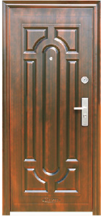 | Покрытие: бронза  Размер: 2050х960мм, 2050х860мм  Открывание: Левое/Правое  Петли: 120°  Основной замок: цилиндровый. Укрепленные ригели замка и боковые ригели субзамков  Дополнительный замок: цилиндровый  Точки запирания: 13 точек  Наполнение: гофрокартон  Уплотнение: 2 контура уплотнения, один из них с магнитной полосой  Глазок: объемный, расширенного обзора  Порог: нержавеющая сталь  Новая "утопленная" броненакладка  Дверь подходит для установки как на улицу, так и внутри помещения | 5700 р.
К-550 | 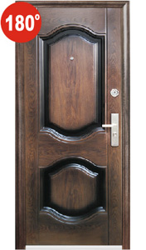 | Покрытие: "бархатный" трансфер, повторяющий структуру ценных пород дерева  Размер: 2050х960мм, 2050х860мм  Открывание: Левое/Правое  Петли: до 180°  Основной замок: цилиндровый. Укрепленные ригели замка и боковые ригели субзамков  Дополнительный замок: цилиндровый  Точки запирания: 13 точек  Наполнение: гофрокартон  Уплотнение: 2 контура уплотнения, один из них с магнитной полосой  Глазок: объемный, расширенного обзора  Порог: нержавеющая сталь  Новая "утопленная"броненакладка  Дверь подходит для установки как на улицу, так и внутри помещения | 5700 р.
К-526 | 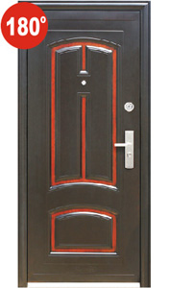 | Покрытие: трансфер венге  Размер: 2050х960мм, 2050х860мм  Открывание: левое/правое  Петли: 180°  Основной замок: цилиндровый. Укрепленные ригели замка и боковые ригели субзамков  Дополнительный замок: цилиндровый  Точки запирания: 13 точек  Наполнение: гофрокартон  Уплотнение: 2 контура уплотнения, один из них с магнитной полосой  Глазок: объемный, расширенного обзора  Порог: нержавеющая сталь  Новая "утопленная"броненакладка  Дверь подходит для установки как на улицу, так и внутри помещения | 5600 р.

Стандарт комбинированный
К-530 | 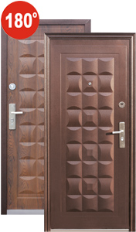 | Покрытие: комбинированное (молоток/бархатный трансфер)  Размер: 2050х960мм, 2050х860мм  Открывание: Левое/Правое  Петли: 180°  Основной замок: цилиндровый. Укрепленные ригели замка и боковые ригели субзамков  Дополнительный замок: цилиндровый  Точки запирания: 15 точек  Наполнение: гофрокартон  Уплотнение: 2 контура уплотнения, один из них с магнитной полосой  Глазок: объемный, расширенного обзора  Порог: нержавеющая сталь  Новая "утопленная" броненакладка  Дверь подходит для установки как на улицу, так и внутри помещения | 5200 р.
Металлические двери «Теплые»
ТД 50 | 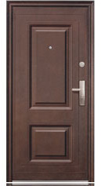 | Основные характеристики входной двери:  - толщина полотна двери 50 мм, полотно утеплено прессованной минеральной ватой  - на обе стороны двери нанесено высококачественное крупнозернистое молотковое покрытие, стойкое к воздействию солнечных лучей  Система безопасности стальной двери:  - 2 сертифицированных цилиндровых замка (Сертификат №РОСС CN.AB57.B00463), по 4 ригеля в каждом замке  - внешняя и внутренняя части броненакладки крепятся стяжными винтами между собой через дверное полотно.  - независимая ночная задвижка, открывается только изнутри  Размер дверного блока: 2050х960 мм, 2050х860 мм  Открывание: Левое/Правое  Основной замок: цилиндровый, 4-х ригельный + ночная задвижка. Диаметр ригелей 14 мм  Дополнительный замок: цилиндровый, 4-х ригельный. Диаметр ригелей 12 мм | 4400 р.
ТД 70 | 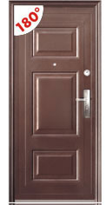 | Основные характеристики входной двери:  - толщина полотна двери 66 мм, полотно утеплено прессованной минеральной ватой  - на обе стороны двери нанесено высококачественное крупнозернистое молотковое покрытие, стойкое к воздействию солнечных лучей  - магнитный уплотнитель  Система безопасности стальной двери:  - 2 сертифицированных цилиндровых замка (Сертификат №РОСС CN.AB57.B01527)  Диаметр ригелей 18 мм  - 6 дополнительных ригелей обеспечивают сейфовое запирание двери  - врезная противовзломная броненакладка второго замка  - независимая ночная задвижка, открывается только изнутри  Размер дверного блока: 2050х960 мм, 2050х860 мм  Открывание: Левое/Правое, 180°  Основной замок: цилиндровый, 3-х ригельный + ночная задвижка. Диаметр ригелей 18 мм  Дополнительный замок: цилиндровый, 3-х ригельный. Диаметр ригелей 18 мм  Глазок: объемный, расширенного обзора | 5900 р.
ТД 787 | 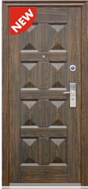 | Основные характеристики входной двери:  - толщина полотна двери 70 мм, полотно утеплено прессованной минеральной ватой  - покрытие бархатистый трансфер  - магнитный уплотнитель  - w-образный уплотнитель  Система безопасности стальной двери:  - 2 сертифицированных цилиндровых замка  - 8 дополнительных ригелей обеспечивают сейфовое запирание двери  - врезная противовзломная броненакладка второго замка  - независимая ночная задвижка, открывается только изнутри  - сплошной противосъем  Размер дверного блока: 2050х960 мм, 2050х860 мм  Открывание: Левое/Правое  Основной замок: цилиндровый, 3-х ригельный + ночная задвижка.  Дополнительный замок: цилиндровый, 3-х ригельный.  Рама двери: Противовзломная конструкция, выполнена из цельногнутого профиля  Рама и полотно двери изготовлены с применением конструкции сплошной противосъем  Глазок: объемный, расширенного обзора; | 8900 р.
ТД 717 | 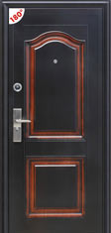 | Основные характеристики входной двери:  - толщина полотна двери 66 мм, полотно утеплено прессованной минеральной ватой  - покрытие трансфер  - магнитный уплотнитель  - порог из нержавеющей стали не царапается в отличие от окрашенных порогов  Система безопасности стальной двери:  - 2 сертифицированных цилиндровых замка  Диаметр ригелей 18 мм  - 6 дополнительных ригелей обеспечивают сейфовое запирание двери  - врезная противовзломная броненакладка второго замка  - независимая ночная задвижка, открывается только изнутри  Размер дверного блока: 2050х960 мм, 2050х860 мм  Покрытие: трансфер  Открывание: Левое/Правое, 180°  Основной замок: цилиндровый, 3-х ригельный + ночная задвижка.  Дополнительный замок: цилиндровый, 3-х ригельный. | 6500 р.
ТД 700 | 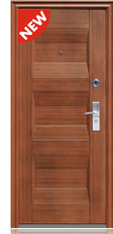 | Основные характеристики входной двери:  - толщина полотна двери 70 мм, полотно утеплено прессованной минеральной ватой  - покрытие бархатистый трансфер  - магнитный уплотнитель дверей работает по тому же принципу, что и его аналоги в бытовых холодильниках: притягивается к полотну двери, существенно повышая изоляцию  - w-образный уплотнитель  - бархотка, служит дополнительным уплотнителем и пылевым барьером  - сложный притвор  Система безопасности стальной двери:  - 2 сертифицированных цилиндровых замка.  Диаметр ригелей 18 мм  - 8 дополнительных ригелей обеспечивают сейфовое запирание двери  - врезная противовзломная броненакладка второго замка  Размер дверного блока: 2050х960 мм, 2050х860 мм  Покрытие: бархатистый трансфер  Открывание: Левое/Правое  Основной замок: цилиндровый, 3-х ригельный + ночная задвижка. Диаметр ригелей 18 мм  Дополнительный замок: цилиндровый, 3-х ригельный. Диаметр ригелей 18 мм  Рама двери: Противовзломная конструкция, выполнена из цельногнутого профиля | 8560 р.
ТД 91 | 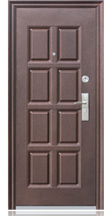 | Основные характеристики входной двери:  - толщина полотна двери 86 мм, полотно утеплено прессованной минеральной ватой  - на обе стороны двери нанесено высококачественное крупнозернистое молотковое покрытие, стойкое к воздействию солнечных лучей  - магнитный уплотнитель  Система безопасности стальной двери:  - 2 сертифицированных цилиндровых замка  Диаметр ригелей 18 мм  - 6 дополнительных ригелей обеспечивают сейфовое запирание двери  - врезная противовзломная броненакладка второго замка  - независимая ночная задвижка, открывается только изнутри  Размер дверного блока: 2050х960 мм, 2050х860 мм  Покрытие:Молотковое  Открывание:Левое/Правое  Основной замок: цилиндровый, 3-х ригельный + ночная задвижка. Диаметр ригелей 18 мм  Дополнительный замок: цилиндровый, 3-х ригельный. Диаметр ригелей 18 мм | 7400 р.

